武术学院2024年博士研究生招考材料初审方案与评分标准实施细则
根据《2024年上海体育大学博士研究生招生章程》《上海体育大学关于2024年硕、博研招考试调整的通知》《上海体育大学博士研究生“申请－考核”制招生办法》（2023年修订）以及《上海体育大学研究生硕博连读招生与培养办法》（2023年修订），经武术学院学术分委员会审核、党政联席会议审议，2024年上海体育大学武术学院博士研究生招考材料初审方案与评分标准实施细则如下：
一、组织领导及责任分工
（一）博士研究生招考工作在上海体育大学研究生招生工作领导小组的统一领导下进行。
（二）武术学院博士研究生招考工作小组、博士研究生招考工作监督小组以及博士研究生招考材料初审认定专家小组由学院班子成员、学科（专业）负责人、博士研究生导师代表、组织员和纪检员组成。
二、招考材料审核工作基本原则
（一）坚持公平、公正、公开原则。材料审核由博士研究生招考材料初审认定专家小组严格把关，采用会议评审方式进行，全过程接受博士研究生招考工作监督小组的监督。
（二）坚持全面考察原则。在以客观学业评价为依据的基础上，注重对学生思想政治、道德品质、科研潜力、创新能力以及外语水平的全面考察。
（三）坚持真实、诚信原则。申请人必须保证全部材料真实有效，对任何有违诚信、弄虚造假者，经查实后取消其报考资格，并将按照国家考试相关规定严肃处理。
三、报考条件
（一）普通招考
详情请参考上海体育大学研究生处网页《2024年上海体育大学博士研究生招生章程》。
（二）硕博连读
详情请参考上海体育大学研究生处网页《上海体育大学研究生硕博连读招生与培养办法》（2023年修订）。
（三）申请—考核
详情请参考上海体育学院研究生处网页《上海体育大学博士研究生“申请－考核”制招生办法》（2023年修订）。
四、资格审查材料
（一）普通招考
报考材料包括以下内容：
1. 含有签署姓名的博士学位研究生网上报名信息简表（A4纸打印）。
2. 身份证复印件，硕士和本科学历、学位证书复印件（应届硕士生提供研究生在籍证明）。
3. 两封本学科或相近学科高级职称专家推荐书原件（专家亲笔签名）。
4. 申请者自我评价和攻博期间的科学研究计划书（3000字以内）。
5. 上海体育大学招收博士研究生思想政治素质和品德考核表。
6. 同等学力资格报考申请者除提供以上相应材料外，还须提供学士学位证书复印件、研究生课程班结业证书复印件及研究生课程班成绩登记表。
7. 报考定向培养的申请者，需提交申请者所在单位人事部门出具的同意报考证明、同意脱产学习证明各1份；报考非定向培养的非应届在职申请者，需提供所在单位人事部门出具的同意离职证明。申请者与所在单位因报考问题引起纠纷而造成不能被录取的后果，考生自行承担。
（二）硕博连读
资格审查材料包括（但不限于）以下内容：
1. 按照当年博士生招生章程要求，完成网上报名后，打印博士学位研究生网上报名信息简表，签署姓名。
2. 身份证复印件。
3. 公开发表的学术成果清单及代表性学术成果复印件（不多于3项，多于3项者，仅取前3项成果）。
4. 报考意向导师出具的书面同意报考函。
5. 两封本学科或相近学科高级职称专家推荐书（专家亲笔签名）。
6. 本人最高英语水平成绩证明复印件。
7. 硕士学位论文开题报告。
8. 申请人自我评价和攻博期间的科学研究计划书（3000字以内）。
9. 招收博士研究生思想政治素质和品德考核表。
10.本人其他获奖材料证明等。
（三）申请—考核
资格审查材料包括（但不限于）以下内容：
1. 含有签署姓名的博士学位研究生网上报名信息简表（A4 纸打印）。
2. 身份证复印件，硕士和本科学历、学位证书复印件（应届硕士生提供研究生在籍证明）。
3. 硕士和本科期间成绩单（根据自身情况须加盖“本科—教务处、硕士—研究生处、档案—档案馆”的部门公章）。
4. 公开发表的学术成果（不多于3项，多于3项者，仅取前3项成果）、运动成绩证明等材料复印件。
5. 报考导师出具的书面同意报考函。
6. 两封本学科或相近学科高级职称专家推荐书（专家亲笔签名）。
7. 本人最高英语水平成绩证明复印件。
8. 硕士学位论文全文及硕士学位论文评议书复印件（应届硕士毕业生提供开题报告、论文详细摘要和目录）
9. 申请者自我评价和攻博期间的科学研究计划书（3000字以内）。
10.上海体育大学招收博士研究生思想政治素质和品德考核表。
11.报考定向培养的申请者，需提交申请者所在单位人事部门出具的同意报考证明、同意脱产学习证明各1份；报考非定向培养的非应届在职申请者，需提供所在单位人事部门出具的同意离职证明。申请者与所在单位因报考问题引起纠纷而造成不能被录取的后果，考生自行承担。
12.本人其他获奖材料证明等。
以上材料没有特别注明的均需提供原件，须将以上所有材料原件扫描，按序号制作成一个PDF文档，其中学业成绩单需单独扫描为一个PDF文件，文件名为“2024博考+申请—考核/普通招考/硕博连读+报考专业名称+姓名+身份证号后四位”。PDF文档必须与纸质材料内容一致。
五、招考材料审核内容与评分标准
（一）普通招考
符合报考条件，提供报考材料审核。
（二）硕博连读

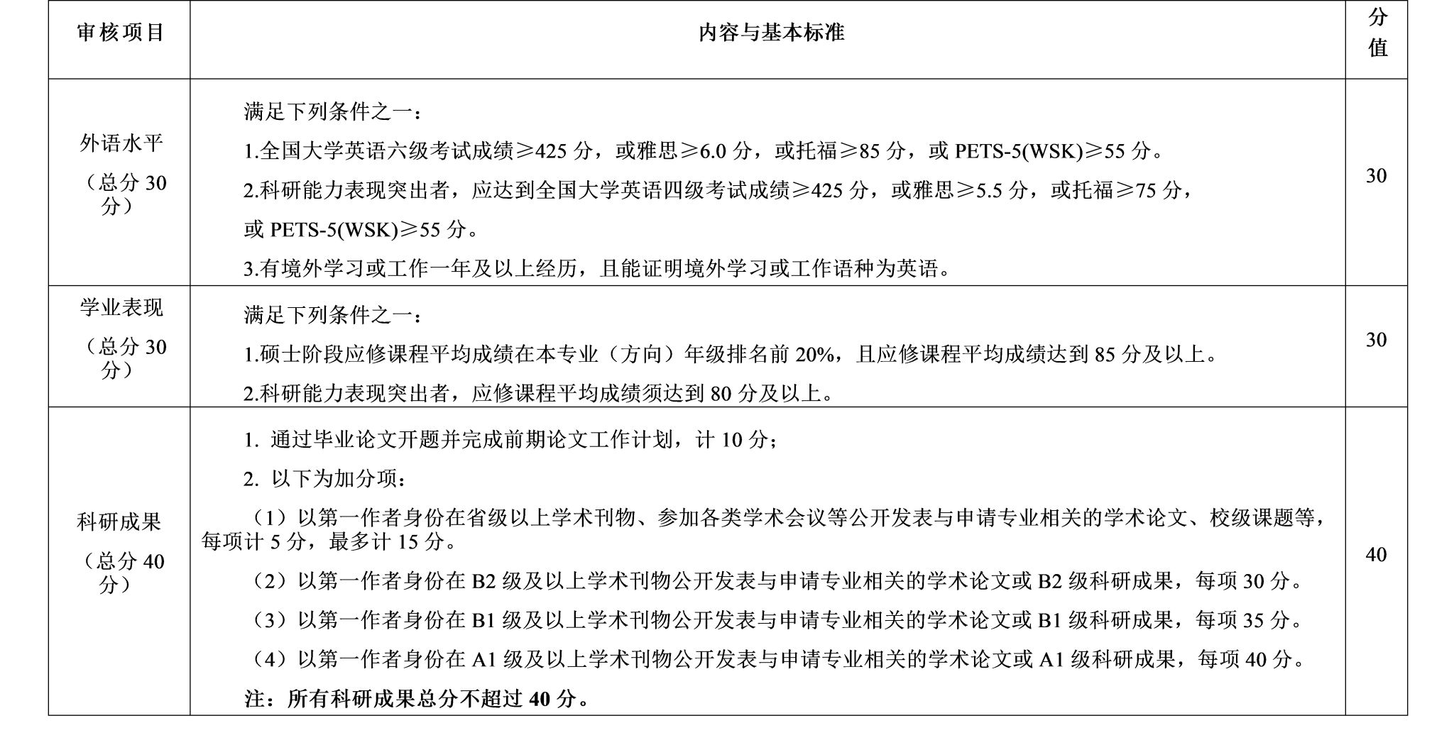
备注：
1.科研能力表现突出者，系在读研期间以第一责任人取得B1级（含）以上科技研发类成果至少一项。
2.科研成果认定参见《上海体育学院教师职务成果分类分级标准（2022年修订版）》https://rsc.sus.edu.cn/info/1067/2240.htm。
3.成绩排名以研究生系统数据为准。
（三）申请—考核
1. 基本条件
（1）符合报考年度上海体育大学博士研究生招生章程的报考条件。
（2）须诚实守信，学风端正。无考试作弊、无剽窃他人学术成果及其他违法违纪受处分记录。
（3）学业基础扎实，对科学研究具有浓厚兴趣，具有良好的科研培养潜质、较强的创新意识、创新能力和较稳定的科研方向。
（4）申请者的学习或工作领域应与体育直接相关，或者通过学科交叉对体育在某个方向或领域取得突破有明显的支撑作用。
2. 英语水平要求（须具备以下条件之一）
（1）应达到全国大学英语四级考试成绩≥425分，或雅思≥5.5分，或托福≥75分，或PETS-5(WSK)≥55分。
（2）有境外学习或工作一年及以上经历，并证明境外学习或工作语种为英语。
3. 成果要求
（1）应届硕士生应以排序首位第一作者身份在较高水平学术刊物公开发表与申请专业相关的学术论文至少1篇；非应届硕士生应以排序首位第一作者身份在较高水平学术刊物公开发表与申请专业相关的学术论文至少2篇或者在高水平学术刊物公开发表与申请专业相关的学术论文至少1篇。（仅限正刊正式发表的原创性论文）
（2）以第一负责人正式出版高水平学术专著1部，或编写高水平教材1部。（需经学校组织的专家进行认定）
（3）以第一负责人获得省部级及以上教学、科研成果二等及以上奖项1项，或被省级以上政府部门采纳的决策咨询报告2项。
（4）以第一负责人获得国家发明专利1项，且获得成果转化经费不少于100万元人民币。
（5）参与过省部级及以上科研项目的研究工作，或参与过规划（统编）教材的编写工作，或参与过国家级课程的建设工作，或参与指导过挑战杯、互联网+全国银奖及以上项目的指导工作。
以上成果应与所申报的专业相关，为近3年内取得（以申请当年的11月30日为界）。其中应届硕士生需满足成果（1）—（4）中之一；非应届硕士生在满足成果（1）—（4）中之一的基础上，还须同时满足成果（5）的要求。
具有运动健将等级（或同等级别）的申请者，成果要求同应届硕士生。
达到上述英语水平和成果要求者，视为合格；低于上述英语水平成果要求者，视为不合格。
附件：
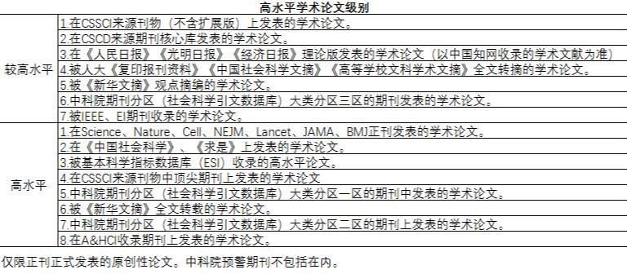
六、工作程序
（一）发布招生简章。学校发布2024年博士生招生简章。
（二）制定细则。博士培养单位制定2024年博士研究生招考材料初审方案与评分标准实施细则，须经所在学院学术委员会审核、党政联席会议审议后，提交学校招考工作小组审定，审定通过后予以公布。
（三）报名。申请人在规定时间内，按要求提交申请材料。申请人需提供相关支撑材料。因材料不全导致审核不通过，由申请人责任自负。申请人必须保证申请材料及支撑材料的真实性和准确性，不得伪造有关证明。一经发现作伪属实，不论何时，将取消其申请、录取资格或取消学籍，且5年内不接受再报考。
（四）材料审核。武术学院成立博士研究生招考材料初审认定专家小组，对申请人进行材料审核。材料审核综合考察申请人的思想政治素质与品德、硕士课程成绩、外语水平、硕士论文开题报告、发表论文、参与科研项目、出版专著、获奖等情况，以及专家推荐意见、申请人拟攻读博士学位的研究计划等材料，并对其作出评价。博士研究生招考材料初审认定专家小组应对每位申请人的材料进行认真审核，对“硕博连读”申请人的材料进行评分，材料审核成绩满分为100分，60分及以上为合格。成绩合格者，进入综合考核程序；成绩不合格者，不能进入综合考核程序。
七、申请人资格审查材料提交形式及截止时间
（一）申请—考核提交材料
1. 纸质版材料
按要求提交申请材料，按序号顺序装订一套。
收件地址：上海市杨浦区清源环路650号武术学院1110室
收件人：李老师
电话：021—65507220
纸质版本材料提交截止时间：2023年12月15日（以寄出时间为准）
备注：为保证材料精准到达，建议选择顺丰或者EMS进行投递。
2. 电子版材料
纸质版电子扫描件一套，按顺序扫描为一个PDF文件，文件名为“2024博考+申请-考核+报考专业名称+姓名+身份证号后四位”，发送指定邮箱：lilin@sus.edu.cn。
电子版本材料提交截止时间：2023年12月15日中午12时。
（二）普通招考/硕博连读提交材料
电子版材料。按照提交材料的要求按顺序生成PDF文件一套。文件名：2024博考+普通招考/硕博连读+报考专业名称+姓名+身份证号后四位，发送指定邮箱：lilin@sus.edu.cn。
电子版本材料提交截止时间：2024年1月10日下午5时。
八、申请人资格审查结果公布时间
（一）申请—考核
武术学院博士研究生招考材料初审认定专家小组根据申请人提交的材料，进行资格审查，审查结果计划于2023年12月中下旬公布，详情请关注武术学院官网（https://wushu.sus.edu.cn）。
（二）硕博连读
武术学院博士研究生招考材料初审认定专家小组根据申请人提交的材料，进行资格审查和评分，审查结果拟定于2024年3月中旬公布，详情请关注武术学院官网（https://wushu.sus.edu.cn）。
（三）普通招考
武术学院博士研究生招考材料初审认定专家小组根据申请人提交的材料，进行报考资格审查，审查结果计划于2024年3月中旬公布，详情请关注武术学院官网（https://wushu.sus.edu.cn）。

